Аналитический отчет
о проведенных мероприятиях в рамках месячника «Экстремизму – нет!»

Во исполнение пункта 2 протокола совместного заседания Совета Безопасности РТ и Антитеррористической комиссии в РТ от 13.04.2019 № ПР-88 «О проведении месячника «Экстремизму – Нет!» с 1 по 30 сентября в Чистопольском муниципальном районе был объявлен месячник «Экстремизму – нет!». В месячнике приняли участие 30 общеобразовательная организация города и района.
1 сентября 2019 года во всех общеобразовательных организациях Чистопольского муниципального района прошли классные часы на тему: «Экстремизму - нет», «Урок мира» (общий охват - 8205 человек).
С 2 по 5 сентября в общеобразовательных организациях ЧМР проведены общешкольные линейки «Терроризм - угроза обществу», «Слезы Беслана». (общий охват - 8205 человек)
2 сентября 2019 года проведены классные часы и беседы с использованием презентаций на темы «Национализм, расизм, фашизм - угроза для современного мира», «Трагедия Беслана», «Мы обязаны знать и помнить», «Дети Беслана», «Национальный и мировой терроризм» (общий охват - 4238 человек).
3 сентября 2019 года во всех школах Чистопольского муниципального района был проведен тематический урок, посвященный 15-й годовщине трагических событий в г. Беслане. Классные руководители рассказали учащимся о страшных событиях в г. Беслан 1-3 сентября 2004 года. Уроки памяти проводились с целью формирования у учащихся толерантности, сострадания, общероссийской гражданской идентичности, воспитания патриотизма и уважения к Отечеству, формирования непринятия идей ксенофобии, нетерпимости к проявлениям экстремистской идеологии.
В школах были проведены познавательные часы с участием инспекторов ПДН на темы: «Почему возникают конфликты?», «Причины возникновения экстремизма. Как вы относитесь к терроризму и экстремизму?», «Терроризм не имеет национальности» (общий охват - 4327 человек). В ходе этих встреч учащиеся получали информацию по вопросам борьбы с терроризмом и антитеррористической деятельностью, проводимой государственными органами правопорядка.
В рамках месячника проведены классные часы по вопросам межэтнических отношений и формирования толерантности среди учащихся начальных классов, среднего звена и старшеклассников (общий охват - 8205). Данная тема затрагивается на уроках истории, литературы, обществознания. Так же в общеобразовательных организациях ЧМР прошли уроки на тему «Терроризм – угроза общества», выставки, направленные на развитие толерантности и межнациональных отношений. Были проведены спортивные мероприятия «Спорт против экстремизма!».
Среди учащихся 5-8 классов был организован и проведен конкурс рисунков под девизом «Нет - террору!», «Дружба народов», «Толерантность – дорога к миру».
В начале учебного года проводились учебно - тренирочные эвакуации детей и сотрудников из зданий образовательных учреждений, проведены инструктажи «Действия при обнаружении на территории общеобразовательных организациях пакета с неизвестным веществом», «Действия при угрозе терроризма», методические рекомендации по правилам поведения работников при поступлении сообщения о террористическом акте в здании на территории общеобразовательных организациях.
Усилена разъяснительная и воспитательная работа среди учащихся и их родителей. Аналогичная работа организована с родителями учащихся на общих родительских собраниях, в ходе которых разъяснялись сущность экстремистских организаций и их общественная опасность, меры ответственности за совершение экстремистских преступлений и правонарушений, признаки участия несовершеннолетних в экстремистских организациях (общий охват - 9123 человек).
В области обеспечения антитеррористической защиты детей ежедневно проводится контроль за территорией и зданиями школ на наличие опасных и подозрительных предметов, осуществлён пропускной режим, установлены металлодетекторы, телефоны с определителем номера, кнопки тревожной сигнализации (КТС), установлены системы видеонаблюдения (камера наружного и внутреннего видеонаблюдения).

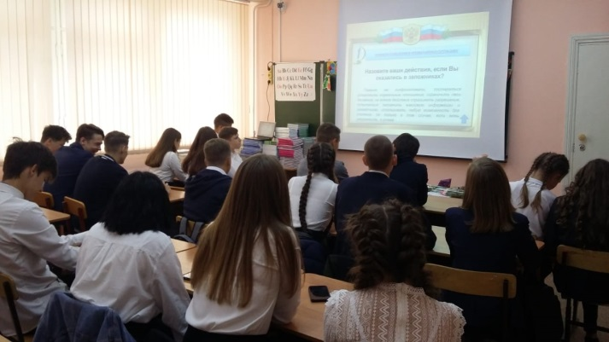
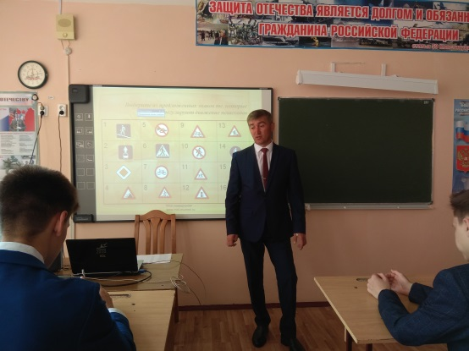

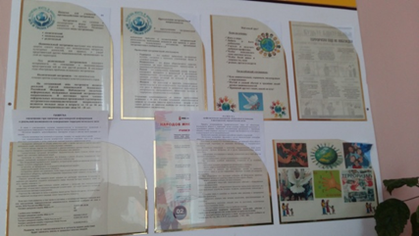
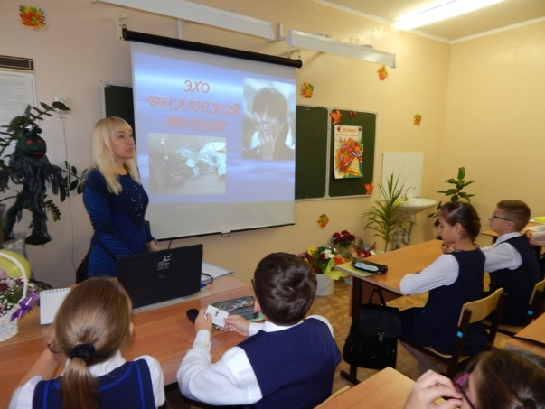
В школьных библиотеках в течение всего месяца была организована выставка книг «Россия против экстремизма». Во всех МБОУ города и района были оформлены стенды по теме терроризма и экстремизма. Информация о мероприятиях периодически размещались на сайтах образовательных учреждений.
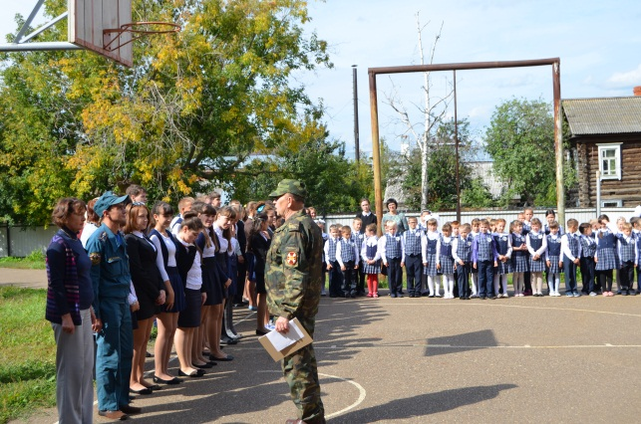
В целях совершенствования и выработки новых форм и методов подготовки молодежи к безопасному поведению в экстремальных ситуациях и их заинтересованности в предотвращении возможных чрезвычайных ситуаций в течение месяца во всех общеобразовательных учреждениях прошли учения по эвакуации учащихся из здания школы. 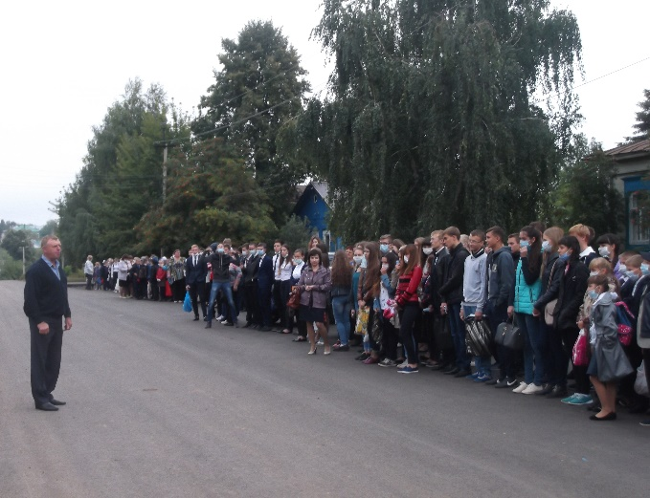
18 сентября в рамках совместной работы по профилактике экстремизма и терроризма был проведен брифинг для учащихся 8-х и 9-х классов на тему: «Молодежь, единство, процветание».
В брифинге принимали участие специалисты МБУ ЦПППДМ г. Чистополь, отец Виталий храма «Умиление», Алмаз хазрат мечети «Әниләр», а так же заместитель начальника Центра противодействия экстремизму МВД по РТ Федотов Ю.Н.
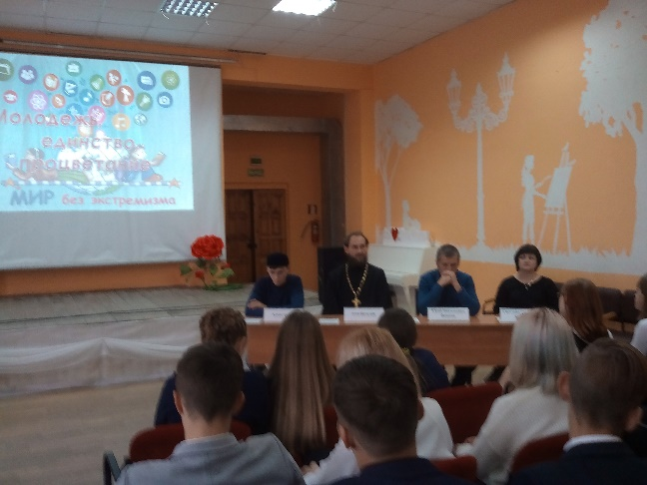

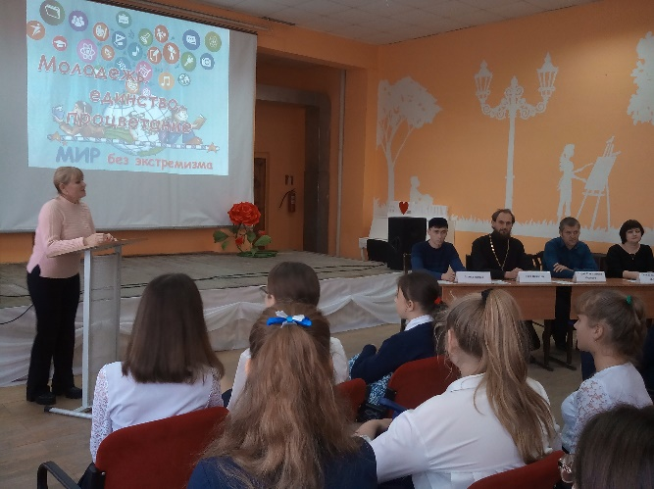

Проводились родительские собрания с приглашением инспекторов ОДН, участковых полицейских, а также представителей разных конфессий.

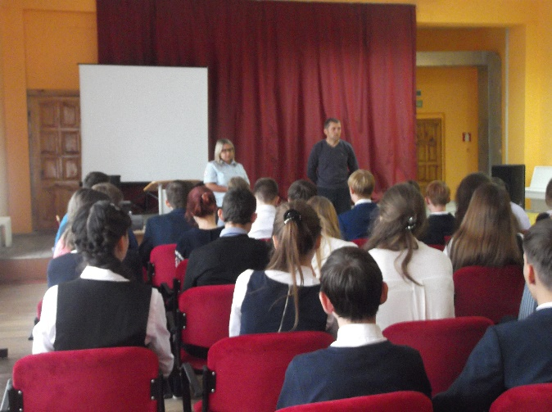

Проведение бесед с участием сотрудников силовых структур, направленных на развитие у обучающихся толерантности в межнациональных и межконфессиональных отношениях, а также на развитие правовой и политической культуры.; занятий по профилактике поступления заведомо ложных сообщений об актах терроризма.

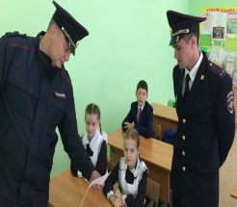

Во всех общеобразовательных учреждениях прошли тренировки сотрудников и учащихся по действиям в случае возникновения чрезвычайных ситуаций на объектах с массовым пребыванием людей.
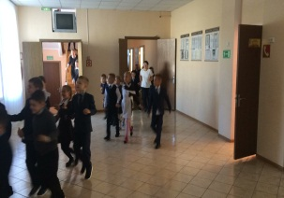

Все общеобразовательные организации приняли активное участие в муниципальном «Кроссе наций -2019» ,который проходил на стадионе «Олимп».
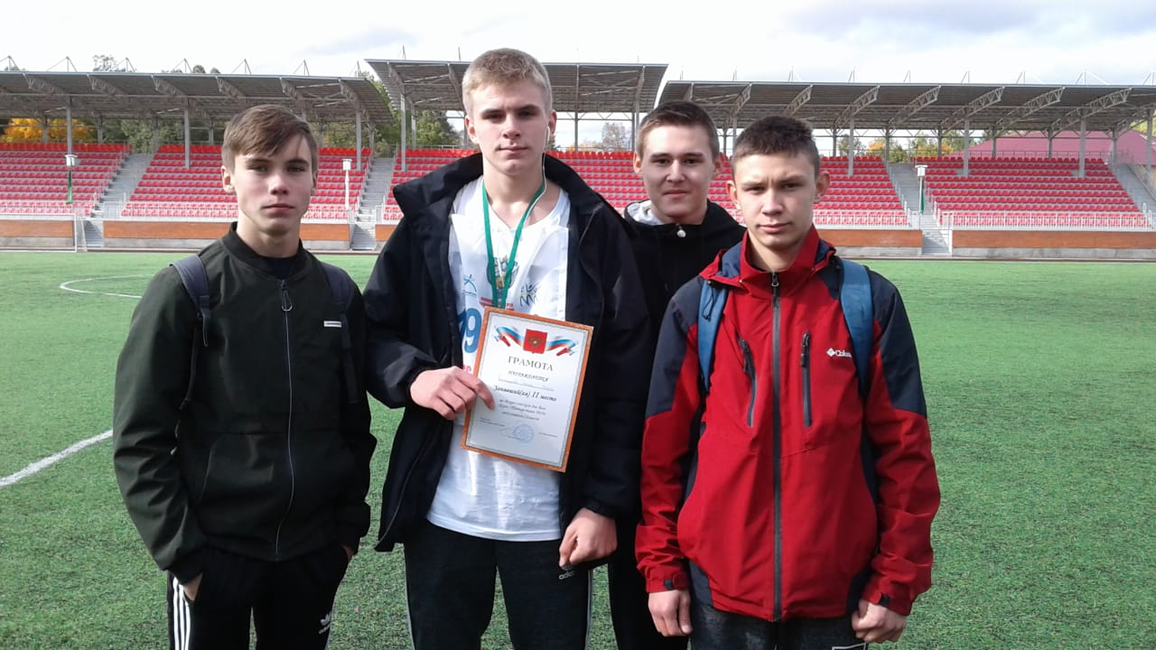

А также в течение месяца проведены классные часы на темы:
1-4 классах классный час «Что такое экстремизм?», «Знать, чтобы выжить!», в 5-8 классах - «Экстремизму – нет!», «Вместе против террора, «Мы помним…», «Добро и зло. Твой нравственный выбор», в 9-11 классах «Что такое терроризм?», «Осторожно, экстремизм», «Друзья и враги России».

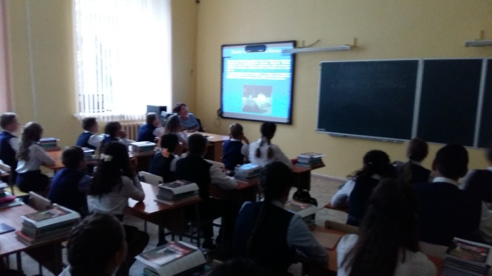

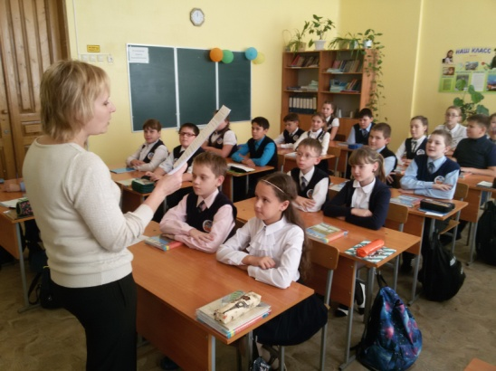

Во всех МБОУ Чистопольского муниципального района прошли инструктажи антитеррористической направленности для учеников, учителей и родителей.
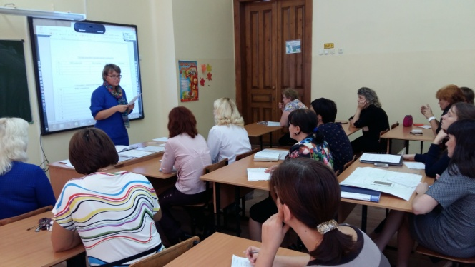

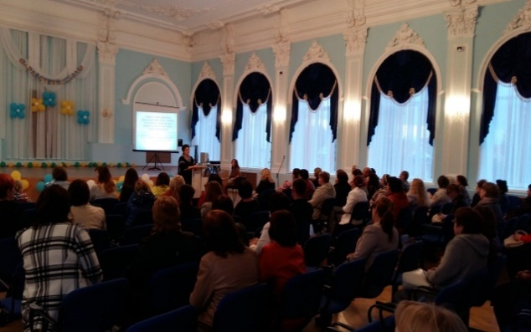
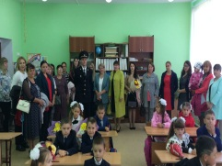
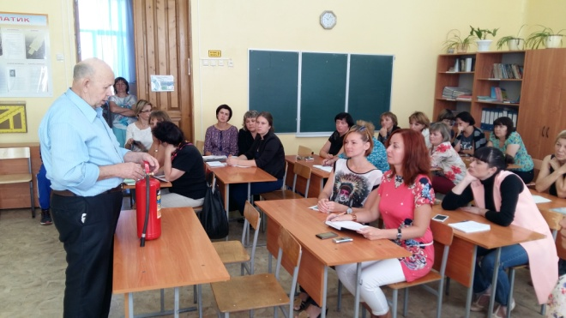

Терроризм многонациональное лицо. И нужны новые меры борьбы. Мы должны знать, как поступить в случае беды. Только сплотившись воедино мы сможем покончить со злом. Главное оружие против терроризма-толерантность. В целях формирования толерантного отношения к окружающим и профилактики терроризма и экстремизма, в Чистопольском муниципальном районе прошел муниципальный конкурс плакатов «Толерантность – дорога к миру».
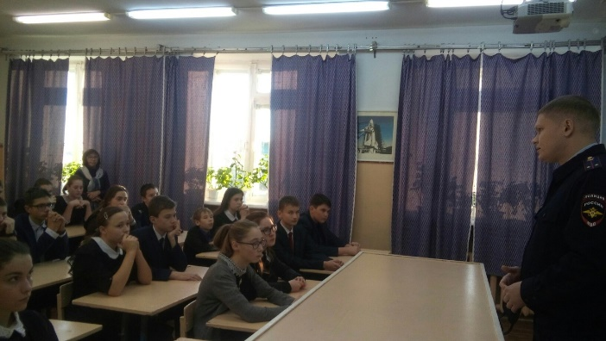
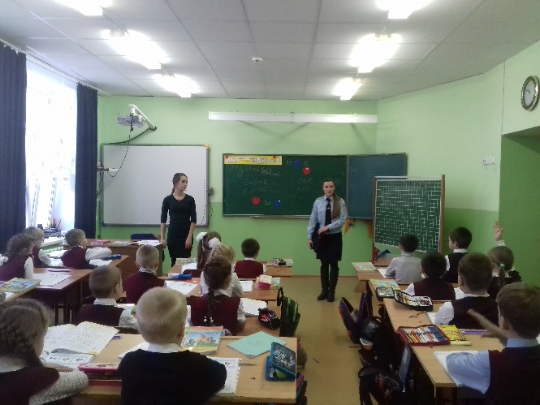
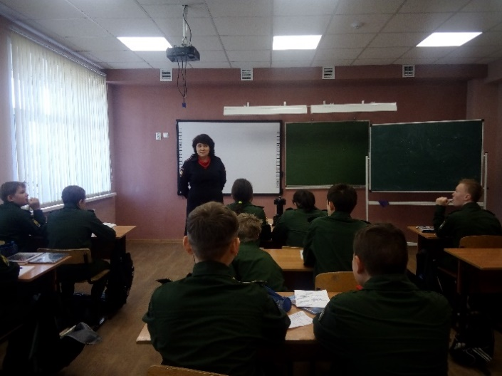
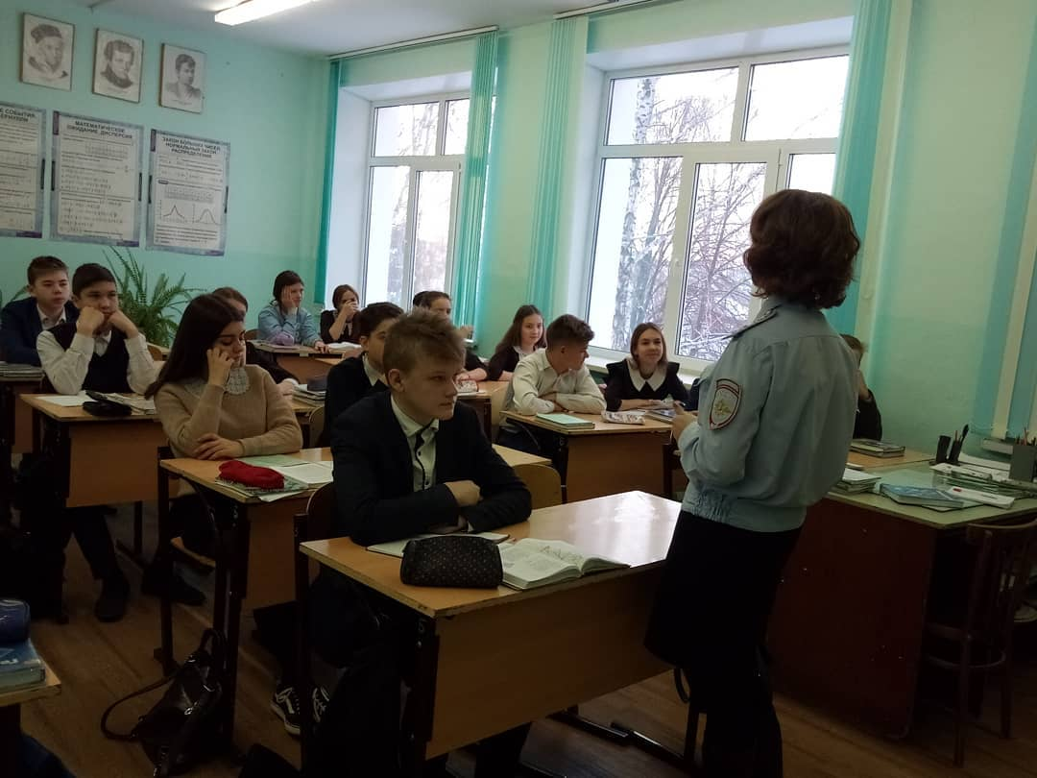
Сотрудниками ПДН проведены профилактические беседы с педагогами и учащимися школ. Ими были даны консультации по профилактике экстремизма и терроризма в молодежной среде, употребления наркотических и психоактивных веществ, безопасности в интернете.

Проводя такие мероприятия, мы вносим определенный положительный результат в воспитание учащихся, так как при этом используются новые формы работы, вызывающие интерес у детей, совершенствуется правовая культура, воспитывается толерантное отношение к окружающим, другим народам, традициям, обычаям

Заместитель руководителя ИК ЧМР по образованию -
начальник МКУ «Управление образования
Исполнительного комитета
Чистопольского муниципального района РТ» О.В. Купцова

Исп.: Кабирова А.Р.
тел.: 8-84342-5-41-90

